Полезная информация
6 мая 2022 г., пятница
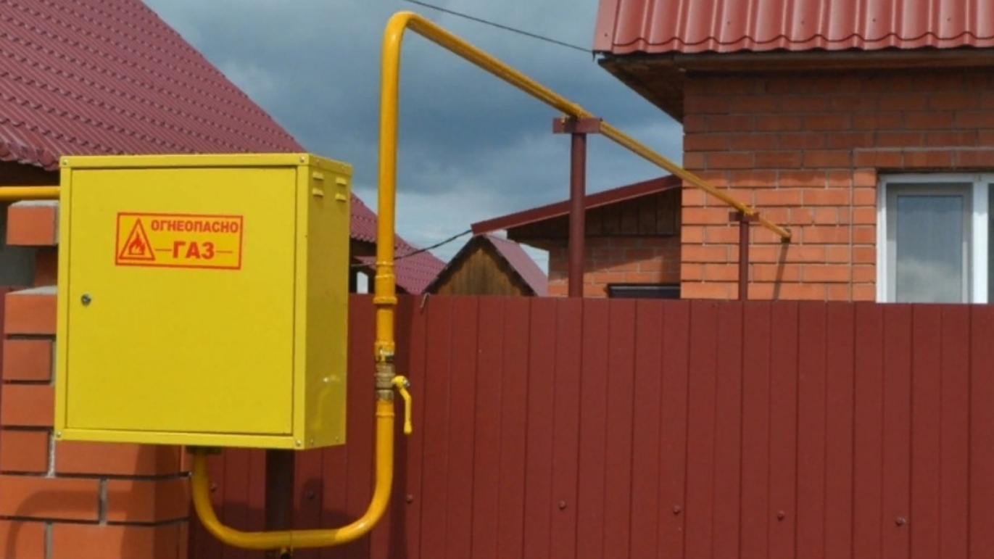
В соответствии с Постановлением Кабинета Министров Республики Татарстан от 18.02.2022 № 137 единовременная субсидия в размере фактических расходов по проведению газа внутри границ участка домовладения и приобретению внутридомового газового оборудования, не превышающих 80 000 рублей предоставляется семьям, имеющим в своем составе: - ветеранов Великой Отечественной войны, - инвалидов I и II группы, - ребенка – инвалида, а также - многодетным семьям, - семьям с доходом ниже 10 000,0 рублей на человека; - семьям с доходом от 10 000,01 до 19 000,0 рублей в месяц субсидия предоставляется в размере до 60 000 рублей. Единовременная субсидия предоставляется на одно домовладение один раз. В расчете учитываются понесенные затраты на: - проектные и строительно-монтажные работы по газификации внутри границ земельного участка (устройство газовых вводов и внутридомовых газовых сетей), - приобретение внутридомового газового оборудования (не более одного наименования каждого вида) и приборов учета газа. Заявление о предоставлении единовременной субсидии может подать собственник жилого помещения, зарегистрированный в нем по месту постоянного проживания в органы социальной защиты по месту жительства в срок не позднее 1 декабря 2022 года. Перечень документов, необходимых для предоставления единовременной субсидии: договор подряда на производство работ по проведению газа внутри границ участка домовладения, заключенный со специализированной организацией после 21 апреля 2021 года; акт выполненных работ по проведению газа внутри границ участка домовладения; документ, подтверждающий оплату выполненных работ по проведению газа внутри границ участка домовладения, приобретенного внутридомового газового оборудования с приложением копий паспортов; акт приемки законченного строительством объекта газораспределительной системы или акт о подключении (технологическом присоединении); правоустанавливающий документ на жилое помещение, право на которое не зарегистрировано в Едином государственном реестре недвижимости; документы (в произвольной форме) от членов семьи заявителя (за исключением одиноко проживающих граждан), подтверждающие наличие согласия на обработку их персональных данных и полномочие заявителя действовать от их имени при передаче персональных данных. Заявители, единовременная субсидия которым предоставляется с учетом доходов семьи, дополнительно предоставляют документы о доходах.

